Exercícios

1. (FGV) Uma lista de quatro números inteiros tem média e diferença entre o maior e o menor dos números igual a 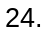 A moda e a mediana da lista são, ambas, iguais a 8. Calcule o desvio padrão da lista.

[A + B + C + (A+24)]/4 = 7 , Mo e Md = 8.
Portanto B e C igual a 8.
Assim: (A + 8 + 8 + A + 24)/4 = 7
2A + 40 = 28
2A = -12
A = -6
Portanto a variância é: V = [(-6 -7)^2 + (8-7)^2 + (8-7)^2 + (18 -7)^2]/4
V = [(-13)^2 + (1)^2 + (1)^2 + (11)^2]/4
V = 169 + 1 + 1 + 121/4
V = 292/4
V = 73
Desvio padrão = Raiz quadrada da Variância

a)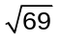 b)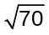 c)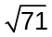 d)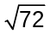 e)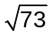

2. (ENEM) Em uma escola, cinco atletas disputam a medalha de ouro em uma competição de salto em distância. Segundo o regulamento dessa competição, a medalha de ouro será dada ao atleta mais regular em uma série de três saltos. Os resultados e as informações dos saltos desses cinco atletas estão no quadro.

Atleta | 1º salto | 2º salto | 3º salto | Média | Mediana | Desvio padrão
I | 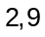 | 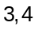 | 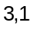 |  |  | 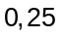
II | 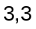 | 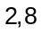 | 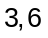 | 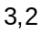 |  | 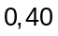
III |  |  |  |  |  | 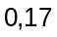
IV | 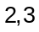 |  |  | 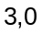 |  | 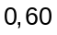
V | 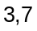 | 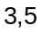 | 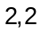 |  |  | 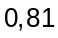

A medalha de ouro foi conquistada por qual atleta ?

3. O quadro abaixo mostra o número de gols marcados em cada uma das partidas do grupo do Brasil na primeira fase da Copa do Mundo de 2014.(Upe)

Partida | Gols marcados
Brasil Croácia
México Camarões
Brasil México
Croácia Camarões
Camarões Brasil
Croácia México

Determine o valor aproximado do desvio médio de gols marcados por partida nos jogos desse grupo.

M = (4 + 1 + 0 + 4 + 5 + 4)/6 = 18/6 = 3

Dm = [|(4-3)| + |(1-3)| + |(0-3)| + |(4-3)| + |(5-3)| + |(4-3)|]/6
Dm = (1 + 2 + 3 + 1 + 2 + 1)/6 = 10/6 = 1,67

4.Determine a variância do seguinte rol de idades de um grupo de estudantes (18,18,19,20,22,23).

M = (18 + 18 + 19 + 20 + 22 + 23)/6 = 120/6 = 20

V = [(18-20)^2 + (18-20)^2 + (19-20)^2 + (20-20)^2 + (22-20)^2 + (23-20)^2]/6
V = [(-2)^2 + (-2)^2 + (-1)^2 + (0)^2 + (2)^2 + (3)^2]/6
V = (4 + 4 + 1 + 0 + 4 + 9)/6
V = 22/6 = 3,67

- 2,2 b) 2,8 c) 3,6 d) 3,9 e) 4,2

5.Calcule o valor aproximado desvio padrão dos valores do exercício anterior.
Dp = raiz de 3,67 = 1,91
a) 1,4
b) 1,7

c) 1,9

d) 2,1
e) 2,4

6. (UPE) Trezentos candidatos se submeteram ao teste de seleção para vaga de emprego em uma grande empresa sediada em Pernambuco. Os resultados estão agrupados na tabela a seguir:

DESEMPENHO DOS CANDIDATOS NO TESTE DE SELEÇÃO
Pontuação no teste de seleção | Número de candidatos
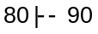 | 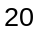
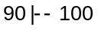 | 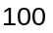
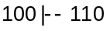 | 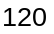
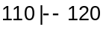 | 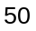
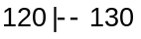 | 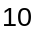

Com base nessas informações, calcule os valores aproximados da variância e do desvio-padrão.

M = (20 + 100 + 120 + 50 + 10)/5 = 300/5 = 60

V = [(20-60)^2 + (100-60)^2 + (120-60)^2 + (50-60)^2 + (10-60)^2]/5
V = [(-40)^2 + (40)^2 + (60)^2 + (-10)^2 + (-50)^2]/5
V = (1600 + 1600 + 3600 + 100 + 2500)/5
V = 9400/5 = 1880

Dp = raiz 1880 = 43,36

7. (UPE) Ao realizar o levantamento das famílias de uma pequena cidade do interior, cujos filhos são beneficiários de algum programa social, um pesquisador obteve os seguintes dados:

Beneficiados em Programa Social
Número de Filhos | Quantidade de Famílias
5 | 03
4 | 07
3 | 21
2 | 28
1 | 23
0 | 18
 | Total: 100

Com base nessas informações, é CORRETO afirmar que o desvio padrão do número de filhos dessa amostra é de, aproximadamente:

M = (5 + 4 + 3 + 2 + 1 + 0)/6 = 15/6 = 2,5

V = [3(5-2,5)^2 + 7(4-2,5)^2 + 21(3-2,5)^2 + 28(2-2,5)^2 + 23(1-2,5)^2 + 18(0-2,5)^2]/100
V = [3(2,5)^2 + 7(1,5)^2 + 21(0,5)^2 + 28(-0,5)^2 + 23(-1,5)^2 + 18(-2,5)^2]/100
V = (3x6,25 + 7x2,25 + 21x0,25 + 28x0,25 + 23x2,25 + 18x6,25)/100
V = (18,75 + 15,75 + 5,25 + 7 + 51,75 + 112,5)/100
V = 211/100 = 2,11

Dp = raiz 2,11 = 1,45 ???

a)1,3 b)1,8 c)2,0 d)2,5 e)6,7

8. (UNISC) O IGPM – Índice Geral de Preços Mercado – é conhecido como “inflação do aluguel”, por servir de parâmetro para o reajuste da maioria dos contratos de locação residencial. O gráfico abaixo apresenta a variação mensal do IGPM em %, no período de março de 2020 a abril de 2021, de acordo com os dados fornecidos pelo G1.

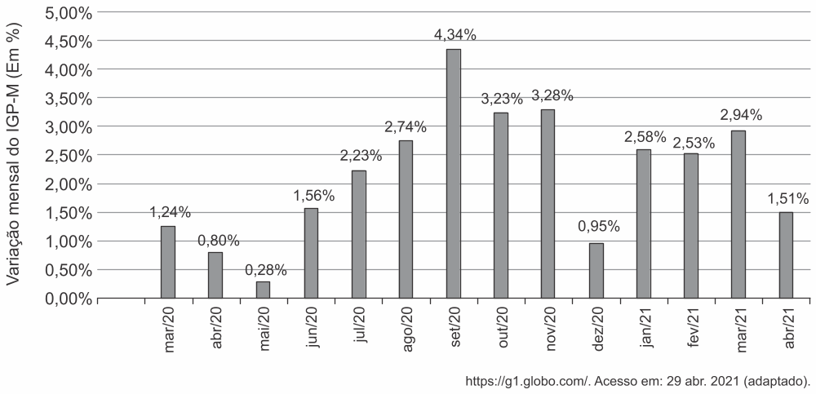

A mediana, em %, das variações mensais do IGPM, no período de março de 2020 a abril de 2021, é

Md = (2,23 + 2,53)/2 = 4,76/2 = 2,38

a)2,23 b)2,38 c)2,53 d)4,34 e)2,74

9) (ENEM PPL) O índice pluviométrico é uma medida, em milímetro, que fornece a quantidade de precipitação de chuva num determinado local e num intervalo de tempo (hora, dia, mês e/ou ano). Os valores mensais do índice pluviométrico de uma cidade brasileira, no primeiro semestre, são mostrados no gráfico.

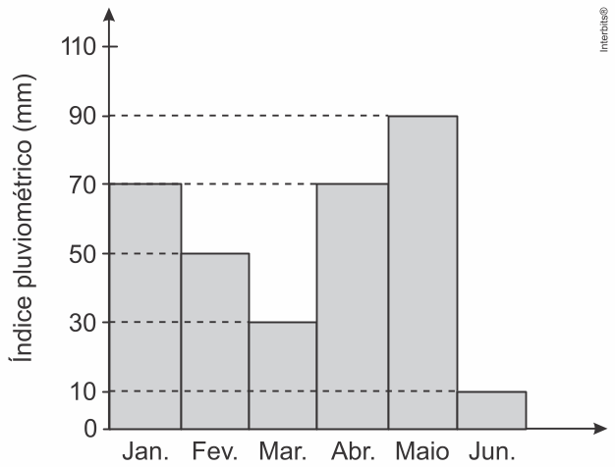

De acordo com a previsão meteorológica, o índice pluviométrico no mês de julho será igual ao índice do mês de junho somado à variação correspondente ao maior acréscimo, em milímetro, do índice pluviométrico entre dois meses consecutivos do semestre apresentado.

O índice pluviométrico, em milímetro, previsto para o mês de julho, na cidade considerada, será igual a:

Maior variação de acréscimo Mar – Abr de 30 para 70; V = 70 – 30 = 40

Jul = Jun + V = 10 + 40 = 50

a)30.
b)50.
c)70.
d)80.
e)90.

10) ) Os números de casos registrados de acidentes domésticos em uma determinada cidade nos últimos cinco anos foram: 100, 88, 112, 94 e 106. O desvio padrão desses valores é aproximadamente:

M = (100 + 88 + 112 + 94 + 106)/5 = 500/5 = 100

V = [(100-100)^2 + (88-100)^2 + (112-100)^2 + (94-100)^2 + (106-100)^2]/5
V = [0 + (-12)^2 + (12)^2 + (-6)^2 + (6)^2]/5 = (144 + 144 + 36 + 36)/5
V = 360/5 = 72

Dp = raiz 72 = 8,5

a)
b)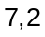
c)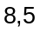
d)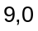
e)